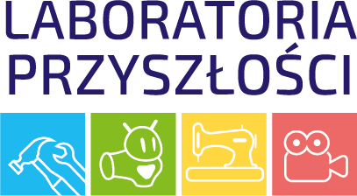

Sprawozdanie z wykorzystania zakupionego sprzętu w ramach Rządowego programu „Laboratoria Przyszłości”
Wrzesień 2021.
We wrześniu uczniowie Szkoły Podstawowej im. Emilii Michalskiej zapoznali się z pomocami zakupionymi przez szkołę w ramach programu Laboratoria Przyszłości.
W szkole rozpoczęło działalność kółko Informatyczno-Fizyczne. W ramach działalności koła odbyły się zajęcia, na których uczniowie poznali zasady bezpiecznego użytkowania i posługiwania się sprzętem elektronicznym oraz BHP na zajęciach. Pierwsze lekcje poświęcono na zaznajomienie się z elementami stosowanymi w elektrotechnice i elektronice:
- źródłem prądu, rezystorem, diodą, diodą LED, wyłącznikiem Tact switch, brzęczkiem Buzzer.
Wiadomości te posłużyły do zapoznania się łączeniem obwodów na płytce montażowej oraz pomiarami prądu i napięcia w obwodach elektrycznych.
Na zajęciach wykorzystano Zestawy Maestro do montażu mikrokontrolerów z czujnikiem.
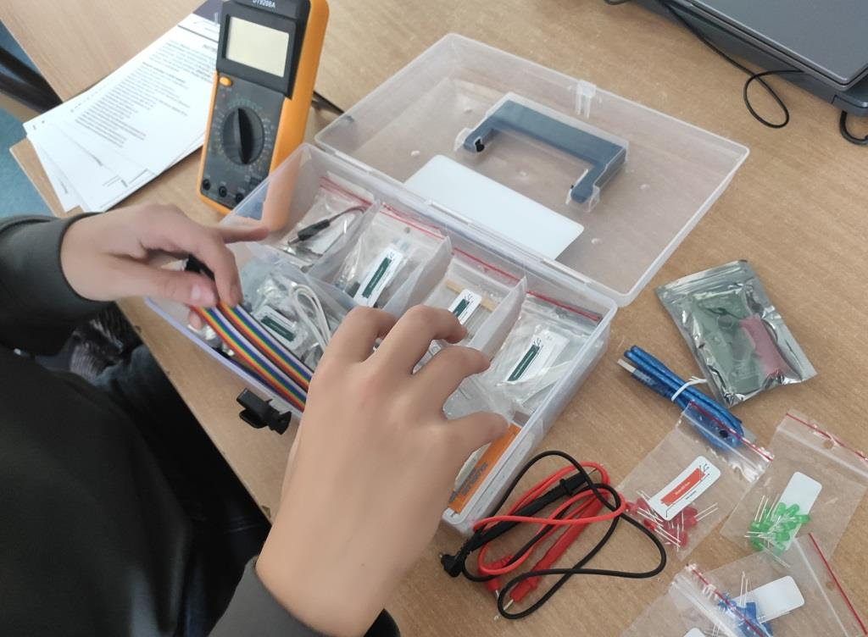
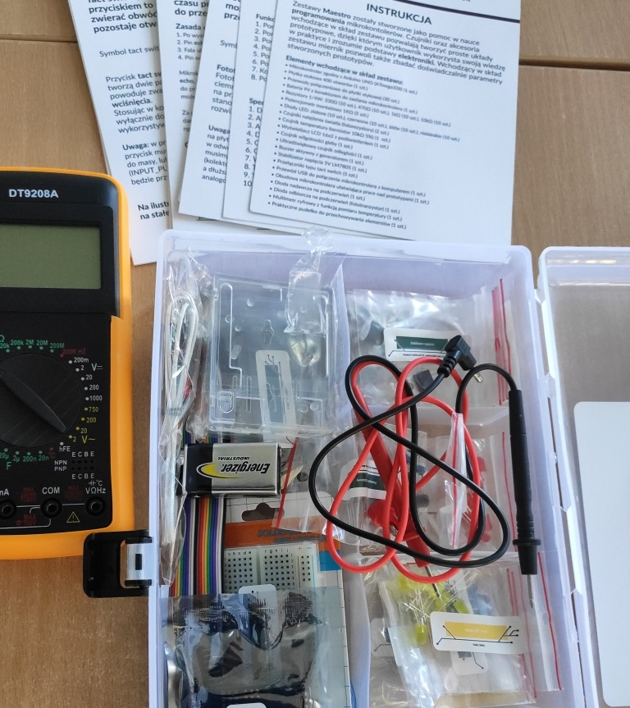

Na kółku dokonano pierwszego wydruku drukarką 3D. Obsługa drukarki nie jest łatwa, wymaga wielu czynności związanych z przygotowaniem do druku i kalibracją drukarki.
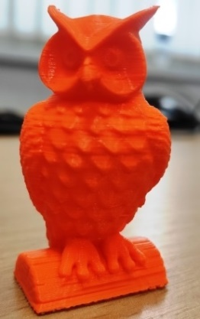
W ramach zajęć lekcyjnych fizyki wykorzystano zakupione zestawy do nauki elektryczności na następujących tematach (łącznie 6 lekcji):
- Elektryzowanie ciał.
- Budowa atomu. Jednostka ładunku elektrycznego.
- Przewodniki i izolatory.
- Elektryzowanie przez dotyk.
- Elektryzowanie przez indukcję.
- Podsumowanie wiadomości dotyczących elektrostatyki.

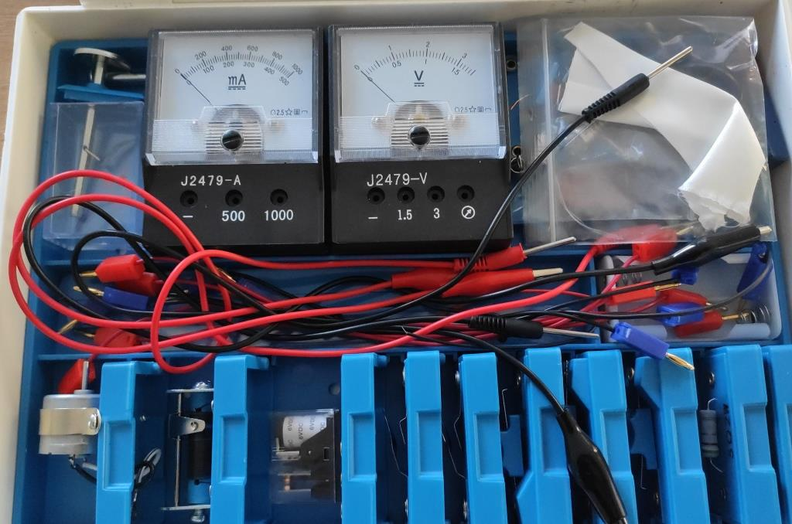
Uczniowie zostali najpierw zapoznani z bezpiecznym korzystaniem z zestawów. Przeprowadzono doświadczenia związane z elektryzowaniem ciał, indukcją elektrostatyczną, przepływam prądu elektrycznego, z wykorzystaniem elektroskopów.

